[电源]教大家做迷你特斯拉线圈 音乐SSTC
http://bbs.mydigit.cn/read.php?tid=1499591
虽然这个东西在 科创论坛 到处都是，但是在数码这里我还好像没有发现有人仿做出来，或者是没有发贴出来吧。 希望那些DX就不要乱喷了。
电路图还是上次那个老图，只是加了个场管来控制SSTC电源。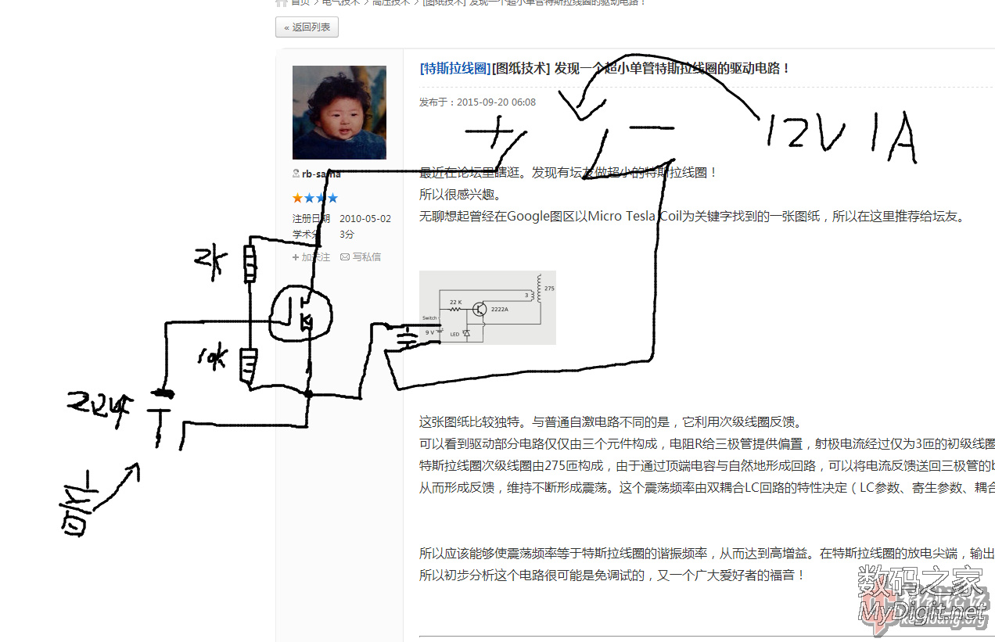
初级线圈我用的是0.8的漆包线在电池上绕3圈，次级线圈是用0.15的漆包线在装焊锡的锡笔上绕的。具体多少没有数，平行绕满了就可以了。这两个线圈都是空心的，初级线圈套装次级线圈上就可以了。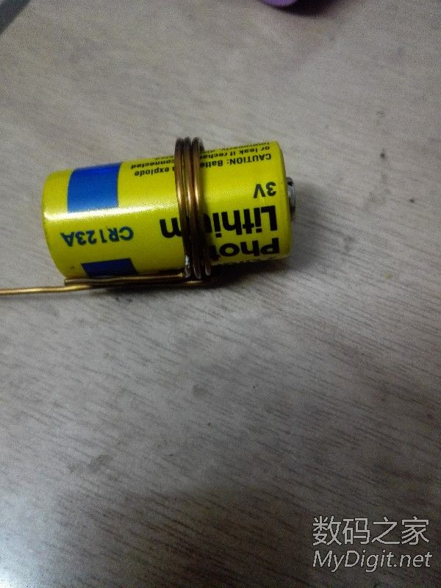
这里的三极管我用的是原装的NEC的D882P中功率管，MOS管用的是N管的3205。那个电容是并在电源上的滤波电容，并上去比没有接电容喷弧效果要好很多。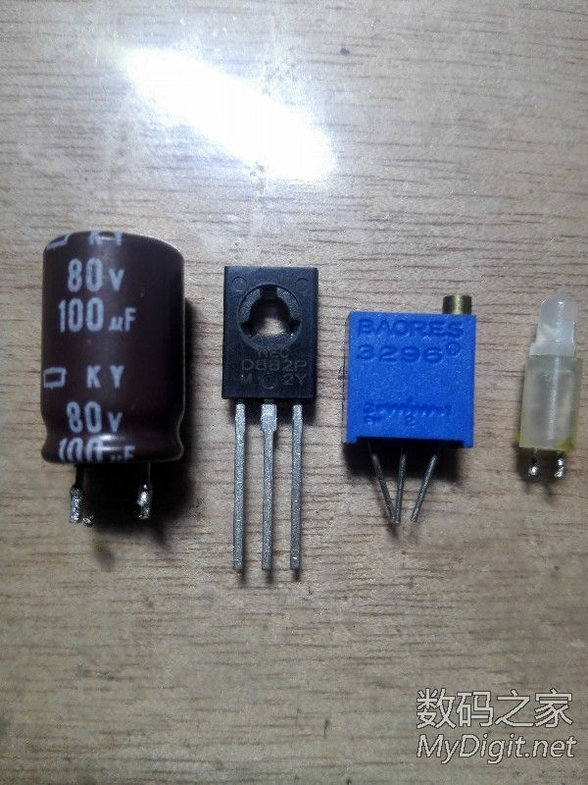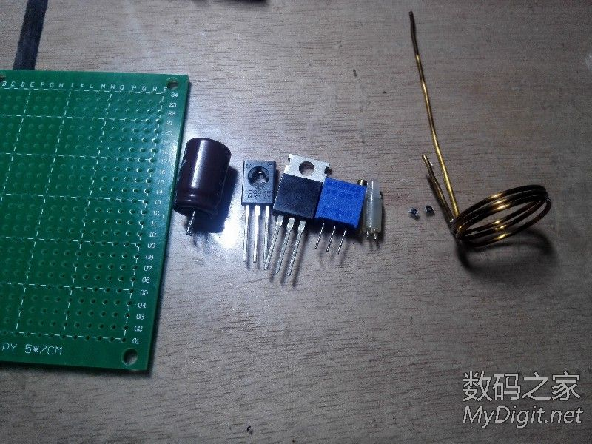
看看这是我焊的成品图，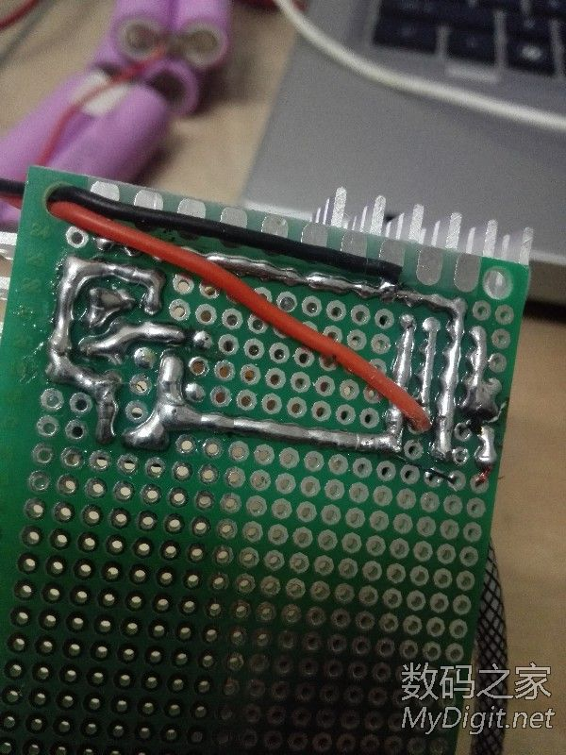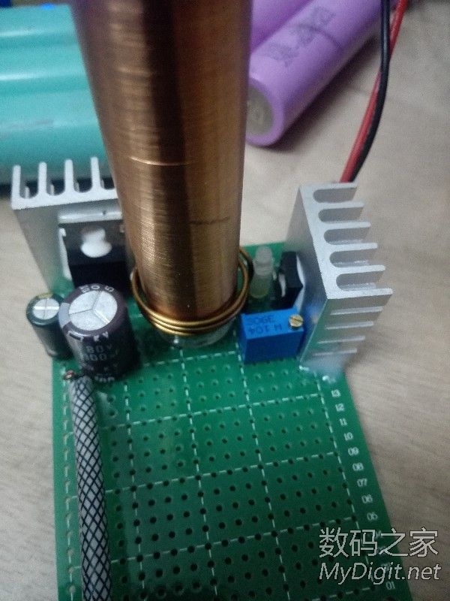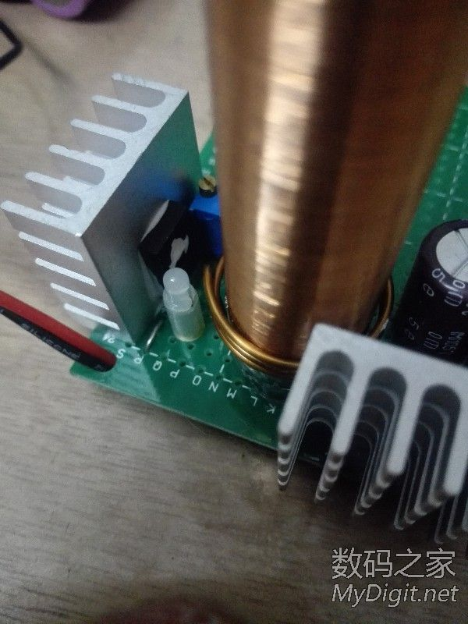
和打火机来个对比图是不是挺迷你的。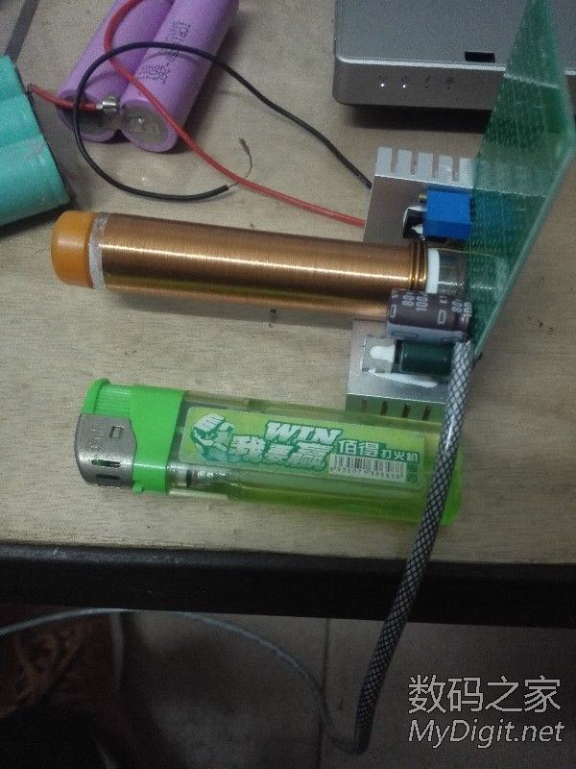
这是我用15V电源喷电弧的图。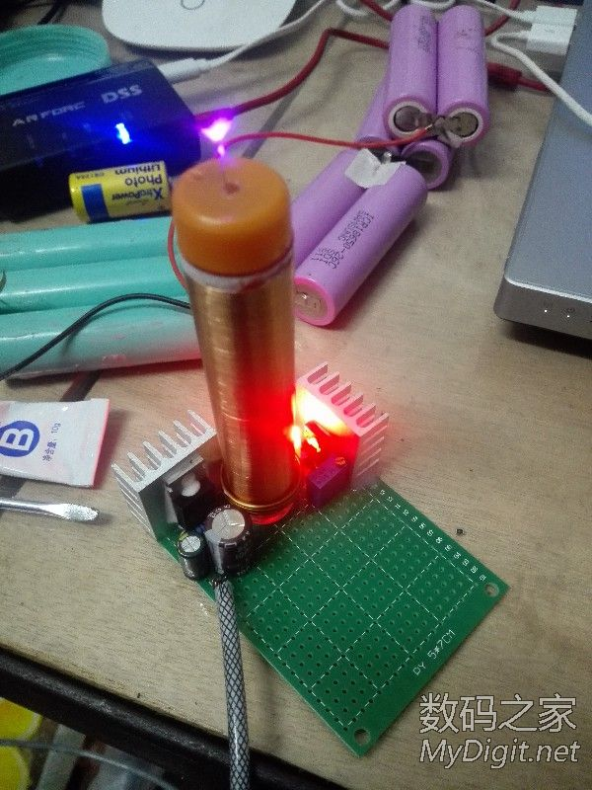
记住线圈一定要把同名断弄对，要不然是不会起震的。电路起震了那个发光二极管就会亮起来。三极管也可以用其它频率和放大倍数高的代替，效果更好。像1300系列的绝对是不能用在这的。因为起震的时候频率是4M左右，选用三极管的时候就要多注意了。
随便上了个播放音乐的视频，虽然音质不怎么样但是还是算得上是成功了。http://player.youku.com/player.php/sid/XMTQyMjA4Nzc4MA==/v.swf
- 
 